附件一 報到地點：大稻埕碼頭
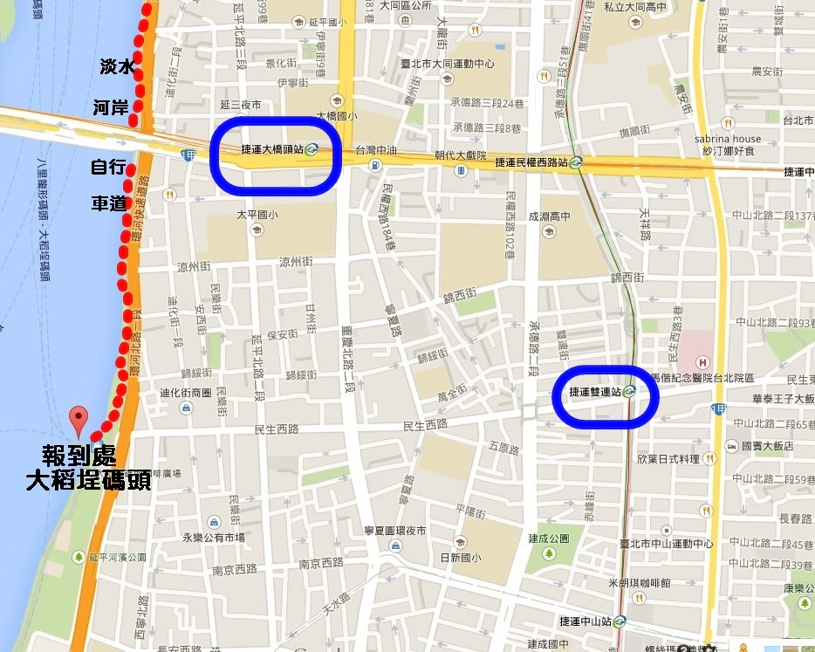
終點：社子島島頭公園闖關活動區
